  UNIVERSIDAD DEL SALVADOR  Facultad de Ciencias Sociales, Educación  y Comunicación | Licenciatura en Relaciones Internacionales

PROGRAMA 2026

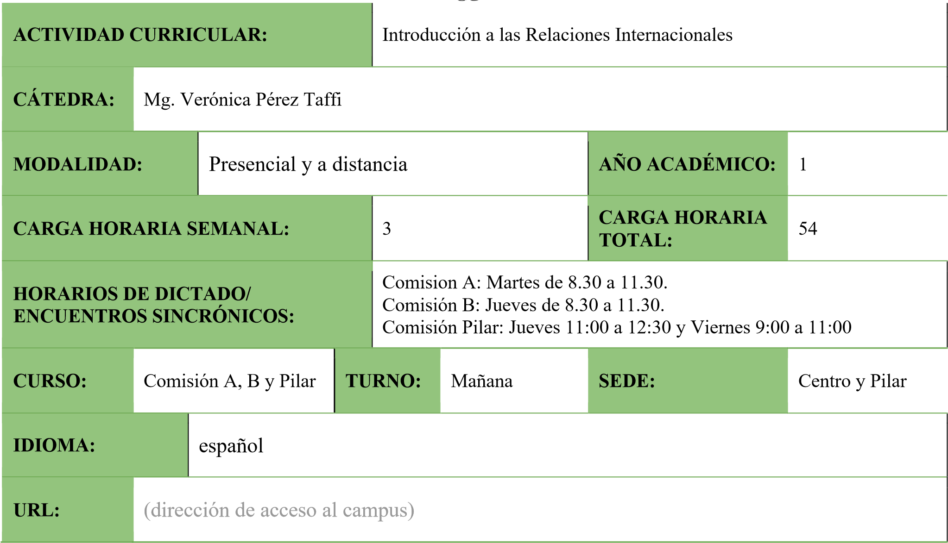

- CICLO:
(Marque con una cruz el ciclo correspondiente)

Básico

X

Superior/Profesional

- COMPOSICIÓN DE LA CÁTEDRA:

Docente | Función* | E-mail
Mg. Verónica Pérez Taffi | Titular | vptaffi@usal.edu.ar
Mg. María Dolores Gandulfo | Asociada | loligandulfo@gmail.com
Lic. Ramiro Cortese | Adjunto | ramirocortese@yahoo.com.a r
Lic. Sebastián Rosales | Adjunto | rosales.sebastian@gmail.co m
Mg. Federico Verly | Adjunto | federico.verly@usal.edu.ar
Lic. Alejo Álvarez | Adjunto | a.alvarez@usal.edu.ar
Lic. Lucio Aya Tenorio | Auxiliar | ltenorio@usal.edu.ar
*A cargo -Tutor

Asesor técnico-pedagógico
(Completar si la materia tiene carga horaria a distancia)

- EJE/ÁREA EN QUE SE ENCUENTRA LA MATERIA/SEMINARIO DENTRO DE LA CARRERA:

Ciclo de Formación Básica. Eje Específico.

- FUNDAMENTACIÓN DE LA MATERIA/SEMINARIO EN LA CARRERA:

El curso se dicta durante el primer cuatrimestre de la licenciatura en Relaciones Internacionales y constituye un primer espacio de formación dentro del ciclo de formación básica en su eje específico. Una introducción a la disciplina involucra un módulo conceptual y uno histórico de manera que el estudiante logre incorporar elementos distintivos que le permitan estar preparado para el abordaje de cuestiones más específicas y complejas dentro del campo de las Relaciones Internacionales. Una primera aproximación al campo de saber elegido y la familiarización con los principales conceptos, categorías analíticas, temas, orientaciones y problemas se convierten en los objetivos que fundamentan este curso.

- OBJETIVOS DE LA MATERIA:

  - Comprender la naturaleza de las Relaciones Internacionales como disciplina científica y las condiciones bajo las cuales se produce dicho conocimiento.
  - Identificar las áreas de desarrollo profesional propias de la disciplina.
  - Introducir las categorías analíticas y marcos conceptuales básicos de los estudios internacionales.
  - Abordar la historicidad de las relaciones internacionales, en particular la evolución de la sociedad internacional.
  - Abordar temas y problemas de la política internacional contemporánea a la luz de las herramientas analíticas desarrolladas a lo largo del curso.

- ASIGNACIÓN HORARIA:
(La información consignada debe coincidir con la información que brinda la Resolución Rectoral que aprueba el plan de estudios de la carrera).
 | Teóric a | Práctica | Total
Carga horaria de trabajo sincrónico (precisar:  presencial - mediante videoconferencia) | 54 | 0 | 54
Carga horaria de trabajo asincrónico  (trabajo asincrónico en plataformas - en horas y en %) | 2 | 0 | 2
Carga horaria general | 56 | 0 | 56

- UNIDADES TEMÁTICAS, CONTENIDOS, BIBLIOGRAFÍA POR UNIDAD TEMÁTICA:

UNIDAD I: LAS RELACIONES INTERNACIONALES COMO CAMPO DE ESTUDIO.
Los orígenes de las Relaciones Internacionales (RI) como disciplina científica. Sus antecedentes. Su ubicación en el marco de las Ciencias Sociales. Evolución en relación con las transformaciones del orden mundial. Relaciones Internacionales, relaciones interestatales, ¿relaciones internacionales?: qué decir acerca de eso. Discusión sobre el origen, la producción de conocimiento y la relación de la disciplina con los desafíos del mundo hoy. Las nuevas miradas, avances y deudas pendientes.
  - ACHARYA, Amitav y BUZAN, Barry. (2010). Non-Western International Relations Theory. Perspectives on and beyond Asia. Nueva York: Routledge. (pp 1-25).
  - DEL ARENAL, Celestino. (1992). Introducción a las Relaciones Internacionales. México: Tecnos. (Segunda Parte, Cap. 1, puntos 1 y 2).
  - HALLIDAY, Fred. (2004). Las relaciones internacionales en un mundo en transformación. Madrid: Los libros de la Catarata. (Introducción y cap. 1).
  - HOFFMANN, Stanley. (1991). Jano y Minerva. Ensayo sobre la guerra y la paz. Buenos Aires: Grupo Editor Latinoamericano (Cap.1).
  - OYARZÚN SERRANO, Lorena (2020) Relaciones Internacionales y América Latina: Avances y Desafíos en la Disciplina. OASIS n32.
  - SANAHUJA, José A. (2019). “Ausencias y exclusiones: una mirada reflexiva sobre la constitución de las relaciones internacionales como disciplina” en “¿Cien años de Relaciones Internacionales? Disciplinariedad y revisionismo” Lozano Vázquez, A.; Sarquís Ramíres, D. T.; Villanueva Lira, J. R.
y Jorge, D. (Coordinadores). Ciudad de México. Siglo XXI Editores.

➢ Material Audiovisual - Presentación de datos y mapas - Documental

UNIDAD II: EL CONTEXTO HISTÓRICO DE LAS RELACIONES INTERNACIONALES. EVOLUCIÓN DEL SISTEMA INTERNACIONAL.
La evolución de la sociedad internacional. Los orígenes del sistema europeo de Estados. Evolución y transformaciones de los actores internacionales. La pretensión de una sociedad internacional occidental de carácter global: Cambios y continuidades, impactos de las grandes transformaciones, causas y consecuencias de los acontecimientos que marcaron procesos significativos en la política mundial.

  - BARBÉ, Esther; Relaciones Internacionales, Tecnos, México, 1995. (Cap. 8 y 9).
  - Acharya, A. y Buzan, B. (2019). The Making of Global International Relations. Origins and Evolution of ir at its Centenary. Cambridge: Cambridge University Press. HELD, D. MCGREW, A. GOLDBLATT, D. y PERRATON, J. (2002). Transformaciones globales. Política, economía y cultura. México: Oxford University Press. (Cap. 1).
  - HOBSBAWN, Eric. (1998). Historia del siglo XX. España: Critica. (Cap. 1 y 4).
  - KENNEDY, Paul. (2006). Auge y caída de las grandes potencias. España: Debolsillo. (Cap. 1)
  - MINGST, Karen. (2007). “Perspectivas opuestas: ¿Cómo pensar teóricamente acerca de las Relaciones Internacionales?” en Fundamentos de las Relaciones Internacionales. México: CIDE. (Cap. 2).
  - WILHELMY, Manfred. (1988). Política Internacional, enfoques y realidades. Buenos Aires: Grupo Editor Latinoamericano. (Cap. 3).

  - Trabajo conjunto de exposición de acontecimientos. Investigación individual y grupal.
  - Material Audiovisual – Documentales/Películas

UNIDAD III: LOS ABORDAJES PARA EL ANÁLISIS DE LA REALIDAD INTERNACIONAL.
Una introducción a las Teorías, categorías y metodologías para interpretar el mundo. Los rasgos específicos del sistema internacional y su importancia para la comprensión de la lógica de la política mundial. La sociedad internacional y las consideraciones en torno de las alternativas de orden internacional.
  - BARBÉ, Ester. (2005). Relaciones Internacionales. México: Tecnos. (Capítulo 4).
  - BULL, Hedley. (2005). La Sociedad Anárquica: Un estudio sobre el orden en la política mundial. Madrid: Los libros de la Catarata. (Cap. 1 y 2)

➢ Material Audiovisual

IV. A) LOS ACTORES INTERNACIONALES.
Los actores Internacionales, conceptualización. El Estado, componentes, del Estado Moderno al Estado Nación. Soberanía y autonomía del Estado. Recursos y capacidades tangibles e intangibles. El poder, las fuentes tradicionales y las “nuevas fuentes” de poder. Hard y soft power. La transición y difusión del poder. Las OIGs; conceptualización. ONU, Carta y estructura interna. Organizaciones universales y regionales, composición y funciones. Foros, Grupos de Estados, reconocimiento y especificidades. ONGs, conceptualización, composición y funciones. Organizaciones por fuera de la legalidad; organizaciones vinculadas a actividades delictivas.
  - BARBÉ, Esther. (2005). Relaciones Internacionales. México: Tecnos. (Cap. 6 y 7).
  - CALDUCH, Rafael. (1991). Relaciones Internacionales. Madrid: Ediciones Ciencias Sociales. Madrid. (Cap. 5)
  - KRASNER, Stephen. (2001). Soberanía. Hipocresía organizada. Barcelona: Paidós (Cap. 1).
  - TILLY, Charles. (2010). Movimientos sociales, 1768-2008. Barcelona: Editorial Crítica. (Cap. 1)

NOTA: La Bibliografía puede estar sujeta a cambios y actualización durante el cursado de la materia. Los alumnos realizarán un seguimiento de un tema a elección durante la cursada.

- METODOLOGÍA:
Clases teóricas semanales

- 1. PLAN DE ACTIVIDADES/SECUENCIA DE ACTIVIDADES

Seman a | Unidad Temática | Horas Teóricas | Horas Prácticas | Evaluacione s | Otras Actividades
1 | Presentación de la materia | X |  |  | Actividad Asincrónica  Completar gobernantes, casa de gobierno, y

 |  |  |  |  | realizar un juego de identificación de regiones
2 | Unidad I. RRII como disciplina científica | X |  |  | Actividad Asincrónica  Completar información sobre organizaciones de gobierno, identificar los hechos más importantes  de los siglos XX y XXI, y realizar un juego de identificación de banderas
3 | Unidad I. RRII como disciplina científica | X |  |  | Actividad Asincrónica  Leer el texto Relaciones  Internacionales y América  Latina: avances y desafíos en la disciplina y completar la actividad
4 | Unidad I. RRII como disciplina científica | X |  |  | Actividad Asincrónica  Leer el texto ¡Adiós,  Latinoamérica! y completar la actividad
5 | Unidad II. Evolución de la sociedad internacional | X
6 | Unidad II. Evolución de la sociedad internacional | X |  |  | Actividad Asincrónica  Leer el texto as ideas en el pensamiento  latinoamericano en  asuntos internacionales y completar la actividad
7 | Unidad II. Evolución de la sociedad internacional | X |  |  | Actividad Asincrónica  Leer el texto Las  Relaciones  Internacionales como objeto del pensamiento  social: miradas desde  América Latina y completar la actividad
8 | Unidad II. Evolución de la sociedad internacional | X |  |  | Actividad Asincrónica  Describir un momento histórico, completar  cuadro sobre los debates  en RRII
9 | Unidad III. Características de la sociedad internacional. Anarquía descentralización del poder | X
10 | Unidad III. Características de la sociedad internacional. Anarquía descentralización del poder. | X |  |  | Actividad Asincrónica Analizar la sociedad internacional actual,  identificar los quiebres y continuidades en el  desarrollo de la sociedad internacional
11 | Unidad IV. Actores  Internacionales: tipologías. | X |  |  | Actividad Asincrónica  Comparar tradiciones de pensamiento occidentales con no-occidentales
12 | Unidad IV. Estado y soberanía. Nuevos actores internacionales | X
13 | Examen Parcial |  |  | X
14 | Unidad IV. Nuevos actores internacionales Devolución.  Dudas para el recuperatorio. | X
15 | Examen Recuperatorio |  |  | X
16 | Unidad IV. Nuevos actores internacionales | X |  |  | Actividad Asincrónica  Preparar un mapa conceptual para explicar el concepto de actor internacional
17 | Unidad IV. Nuevos actores internacionales  Balance y cierre de la materia | X

9.2. DETALLE DE ACTIVIDADES DE FORMACIÓN PRÁCTICA

Las actividades prácticas se incorporan en las actividades asincrónicas semanales.

- PRÁCTICAS PROFESIONALES (si corresponde)

El curso no incluye prácticas profesionales.

- SEGUIMIENTO DE ALUMNOS

El seguimiento se realiza a través de la plataforma Blackboard, cuando aplique, o personalmente.

- MODALIDAD DE EVALUACIÓN:

La aprobación de la cursada de la materia requiere de la aprobación de las instancias de evaluación previstas como así también del cumplimiento del 75% de asistencia al curso.
Los estudiantes serán evaluados a partir de su participación en clases y de su rendimiento académico en trabajos prácticos y un examen parcial.

- BIBLIOGRAFÍA COMPLEMENTARIA:

La bibliografía complementaria será trabajada de manera asincrónica por los estudiantes articulando la misma con las discusiones llevadas a cabo en la bibliografía obligatoria.

  - BARBÉ, Esther; Relaciones Internacionales, Tecnos, México, 1995. (Cap. 3).
  - BERNAL-MEZA, Raúl (2018) “Nuevas Ideas en el pensamiento latinoamericano en los asuntos internacionales”. Análisis político nº 94, Bogotá, septiembre-diciembre, 2018: págs. 31-48
  - DEL ARENAL, Celestino (2015) “Capítulo I. Americanocentrismo y Relaciones Internacionales. La seguridad nacional como referente” en “Teoría de las Relaciones Internacionales” (Del Arenal, C. y Sanahuja, J. A., comp.). Madrid. Editorial Tecnos.
  - SERRANO SOLARES, Claudia (2020) Las Relaciones Internacionales como objeto del pensamiento social: miradas desde América Latina. Este texto forma parte de una investigación en curso más amplia, realizada en el marco del Programa de Posgrado en Estudios Latinoamericanos de la UNAM.

- FIRMA DE DOCENTES:





Mg. Verónica Pérez Taffi Mg. María Dolores Gandulfo Lic. Ramiro Cortese


Lic. Sebastián Rosales Mg. Federico Verly Lic. Alejo Álvarez

- FIRMA DEL DIRECTOR DE LA CARRERA

